附件3
会址导航
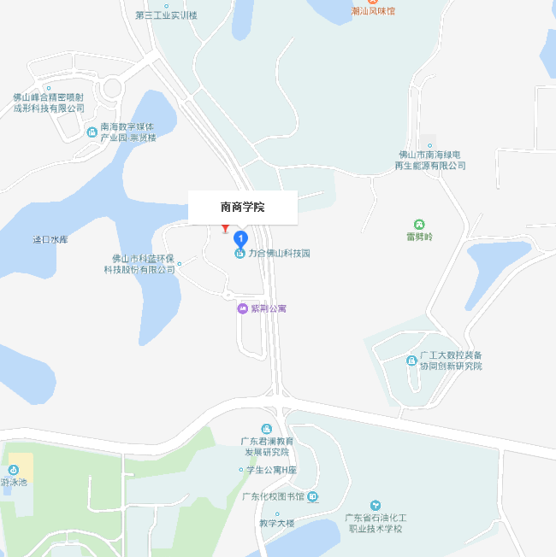
注：参会的来宾可把车辆停放在力合科技园10号楼地下停车场

